Московский Физико-Технический Институт (Национальный Государственный Университет)

Лабораторная работа «Исследование процесса заряда и разряда конденсатора в RC-цепи»

Выполнила:
Вакорина Анастасия
Б04-404

Долгопрудный, 2025
Оглавление
1. Введение 3
1.1. Цель 3
1.2. Задачи 3
2. Теоретические сведения 4
2.1. Термины и определения 4
2.2. Физическая система 4
2.3. Экспериментальная установка 5
3. Программа и методика измерений 5
4. Обработка данных 5
5. Результаты 6

Введение
В данной работе изучаются переходные процессы в RC-цепи, состоящей из резистора и конденсатора. Для ускоренного разряда конденсатора используется дополнительный резистор малого сопротивления с кнопкой. Выбор RC-цепи обусловлен простотой её реализации и удобством измерений напряжения, которое служит основной исследуемой величиной.
Изменение напряжения на конденсаторе во времени отражает ключевые особенности переходных процессов. В ходе эксперимента определяются временные параметры заряда и разряда, а также проверяется соответствие полученных данных теоретическим зависимостям.

Цель
Изучить процессы заряда и разряда конденсатора в RC-цепи с использованием
- Цифро-аналогового преобразователя (ЦАП)
- Компаратора
- Метода дихотомии

Задачи
Сборка RC-цепи и подключение измерительных приборов:
- ЦАП для генерации управляющих сигналов
- Компаратор для измерения напряжения
- Аналого-цифровой преобразователь (АЦП) для регистрации данных
Разработка программы для:
- Считывания напряжения с конденсатора
- Построения графиков зависимости U(t)
Проведение измерений при:
- Заряде конденсатора
- Разряде конденсатора
- Определении постоянной времени τ
- Формулировка выводов о поведении RC-цепи

Теоретические сведения

Термины и определения
- Частота дискретизации - количество измерений аналогового сигнала в секунду.
- Период измерений - временной интервал между двумя последовательными измерениями.
- Квантование - процесс преобразования непрерывного сигнала в дискретные числовые значения.
- Аналого-цифровой преобразователь (АЦП) - устройство для преобразования аналогового сигнала в цифровой код.
- Шаг квантования - минимальное изменение напряжения, которое может различить АЦП.
- Разрядность АЦП - количество битов, используемых для представления измеряемого сигнала.

Физическая система
- Конденсатор - пассивный компонент, накапливающий заряд и энергию электрического поля между обкладками.
- Ёмкость (C) - характеристика, определяющая способность конденсатора накапливать заряд при заданном напряжении.
- RC-цепь - электрическая цепь, содержащая резистор и конденсатор, в которой происходят переходные процессы.
- Постоянная времени (τ) - параметр, характеризующий скорость переходных процессов в RC-цепи.

Рисунок 1. RC-цепь

Экспериментальная установка
- Состав установки:
- Микрокомпьютер Raspberry Pi
- АЦП для регистрации напряжения
- ЦАП для управления цепью
- Компаратор для измерений
- Конденсатор 10 мкФ
- Основной резистор 1 МОм
- Дополнительный резистор 100 Ом с кнопкой для быстрого разряда

Программа и методика измерений
Измерения проводились с помощью Python-скрипта, который:
- Подавал напряжение 3.3 В на вход RC-цепи для заряда конденсатора.
- Фиксировал напряжение на выходе до достижения 97% от входного.
- Переключал вход на 0 В для разряда конденсатора.
- Записывал данные до падения напряжения ниже 2% от начального.
(1)
(2)

5. Обработка данных
Данные получены из файла settings.txt.
Частота дискретизации: 12.26 Гц
Шаг квантования: 0.0129 В
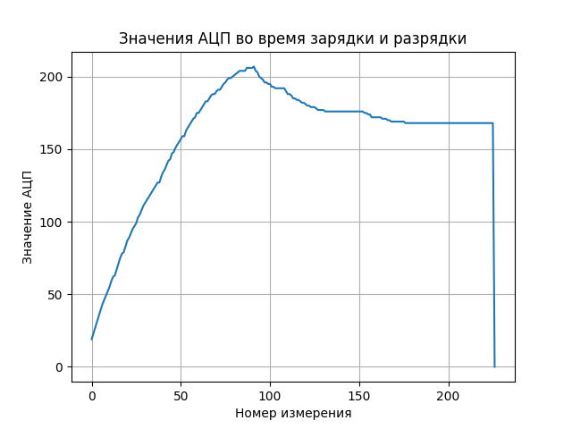
Рисунок 2. График зависимости напряжения конденсатора от времени

Результаты
В ходе эксперимента было исследовано поведение RC-цепи при заряде и разряде конденсатора. Экспериментальные данные подтвердили теоретически предсказанный экспоненциальный характер изменения напряжения на конденсаторе. Определенная постоянная времени (формула 2) хорошо согласуется с расчетным значением, что свидетельствует о корректности методики измерений. Разработанная автоматизированная система на базе Raspberry Pi продемонстрировала свою эффективность, обеспечив наглядное представление данных в виде графиков U(t) (рисунок 2). Полученные результаты подтверждают, что RC-цепь является простой и удобной моделью для изучения переходных процессов в электрических цепях.

